**פרטי המגישים: ברק סגל – 204336440 אולגה פריינטה - 308433119**

**התחברות למערכת:**

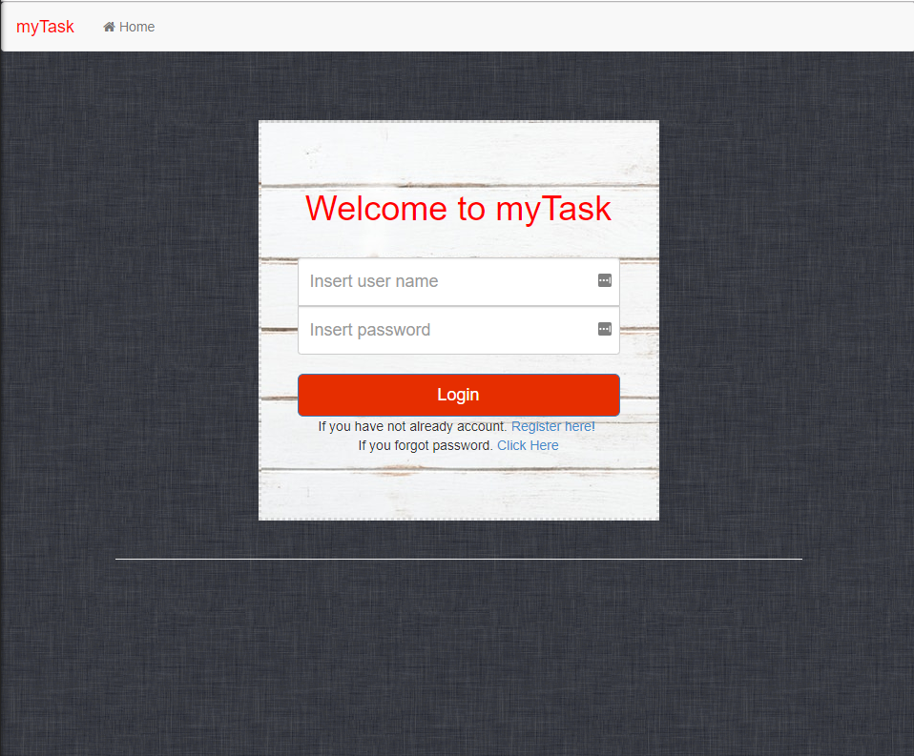

במידה והוכנסו פרטים שגוים תופיע ההודעה הבאה:

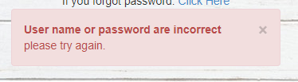

לחיצה על "Register here!" שמופיע מתחת לכפתור ההתחברות תוביל את המשתמש לעמוד **הרשמה**:

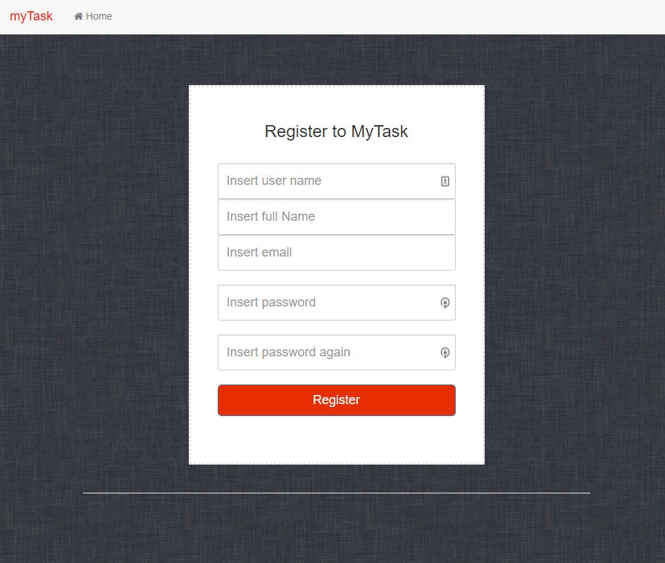

כדי לבצע רישום מוצלח נדרש להכניס משתמש שלא קיים במערכת, וגם נדרש להכניס את הסיסמא פעמים ושתהיה התאמה ביניהם. לאחר ההרשמה מוצלחת, ובמקרה שהמשתמש שכח את הסיסמא שלו, הוא יכול לבצע איפוס סיסמא על ידי לחיצה על if you" "forgot password click here שמופיע בעמוד ההתחברות מתחת לכפתור ההתחברות, ואז המשתמש יועבר למסך **איפוס סיסמא**:

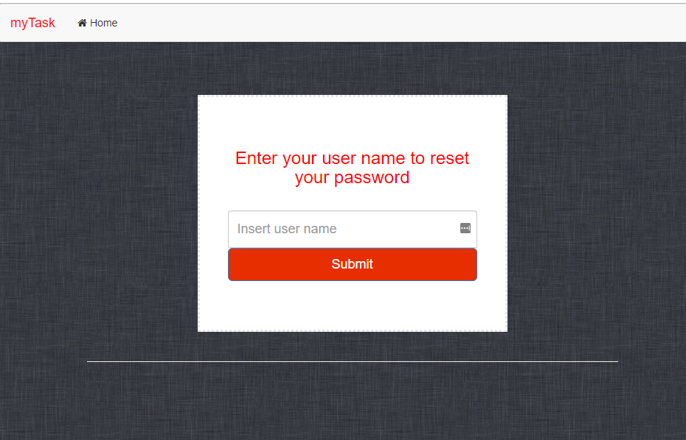

לאחר הזנת שם משתמש תקין, ישלח מייל לאיפוס סיסמא למייל שאותו המשתמש הכניס בהרשמה.

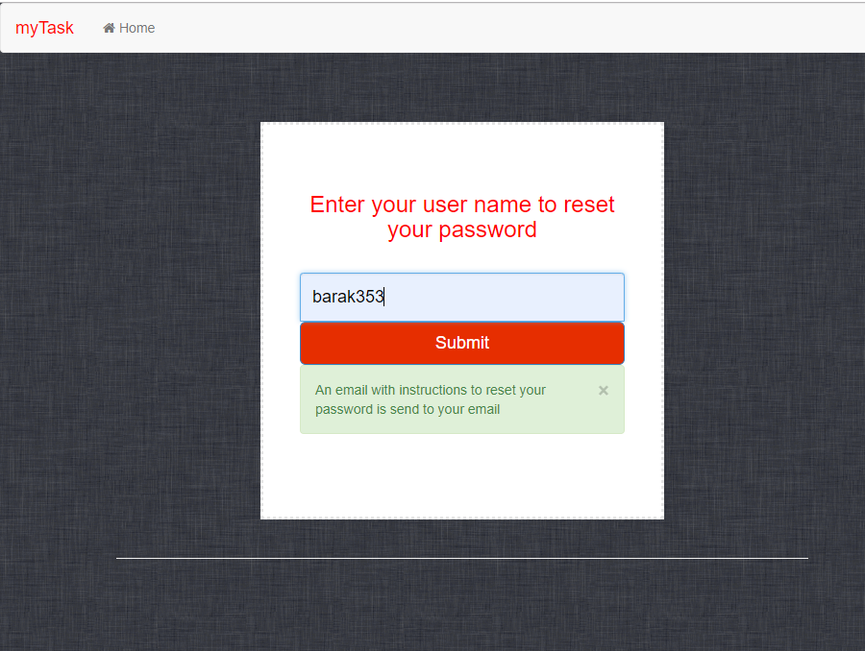

המשתמש יקבל לתיבת המייל שלו את המייל הבא:

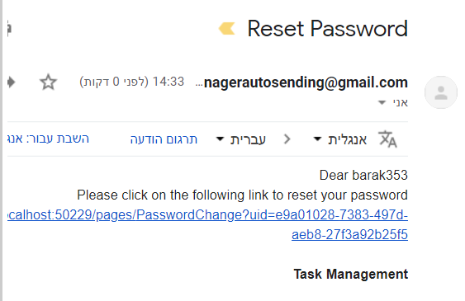

לחיצה על הלינק שהמשתמש קיבל במייל תוביל אותו אל **דף לאיפוס סיסמא**:

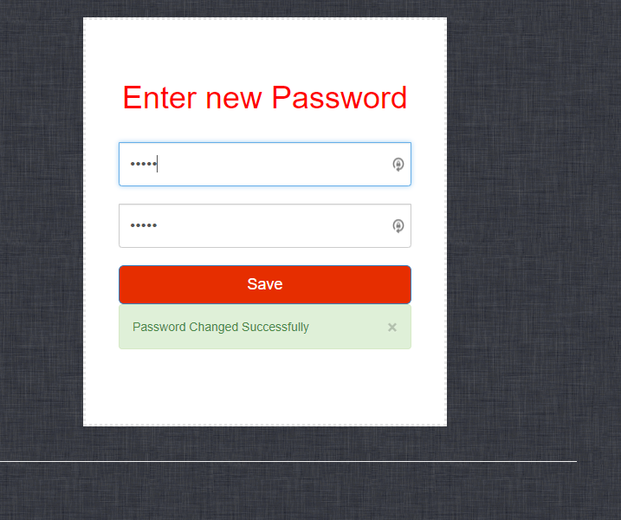

כאשר המשתמש יתחבר בהצלחה למערכת דרך מסך ההתחברות, המשתמש יועבר **לעמוד הבית:**

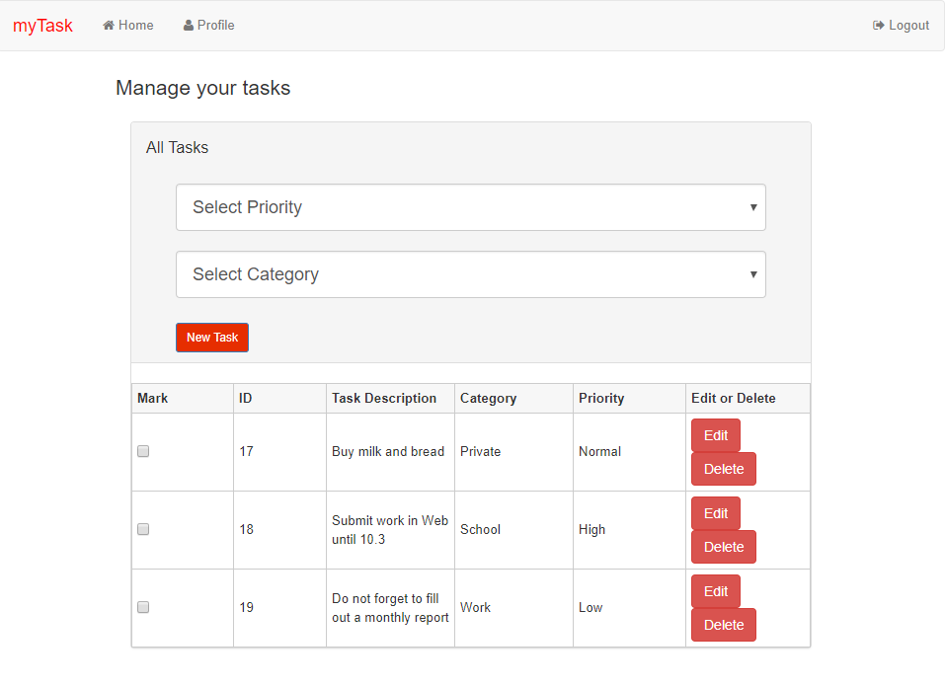

ניתן לראות כי מהרגע שהמשתמש התחבר למערכת יופיע בצד ימין למעלה כפתור התנתקות מהמערכת אשר יוביל את המשתמש חזרה אל דף ההתחברות ויגביל את הגישה של המשתמש אל עמוד הבית.

בעמוד הבית המשתמש יכול לצפות במשימות שלו. הוא יכול לסמן משימה כמשימה שהושלמה. בנוסף המשתמש יכול למחוק משימה ולערוך את פרטי המשימה. למשתמש יש את האפשרות להציג רק משימות לפי קטגוריה או עדיפות מסוימת. למשל המשתמש בוחר להציג רק משימות עם עדיפות “Normal” ומקטגוריית “Private”:

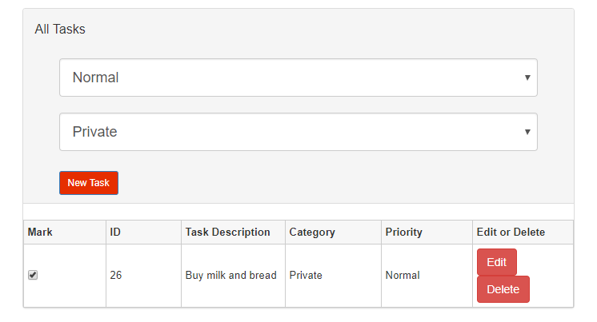

נשים לב גם שהמשתמש בחר לסמן את המשימה כהושלמה.

לחיצה על “new task” תוביל לעמוד **יצירת משימה:**

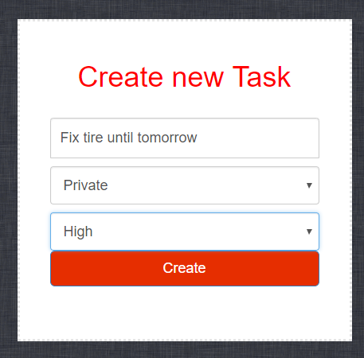

לחיצה על “create” תיצור משימה חדשה בטבלה שהוצגה למעלה עם הפרטים שהמשתמש הכניס.

לחיצה על לשונית “profile” שמופיעה למעלה בסרגל הכלים שמופיע בכל עמוד תוביל לעמוד **עריכת פרופיל:**

